Trabalho MongoDB

334409 - Charles Cavalcante

# Trabalho 1

Onde havia a necessidade se utilizar uma base de dados com alto poder de escalabilidade e disponibilidade para armazenar os dados de Pedidos. Os pedidos devem conter dados do cliente, carrinho, detalhes dos produtos e dados mínimos sobre status e forma do pagamento.

**- Modelo de Documento:**



**- Criar e Popular a Coleção:**

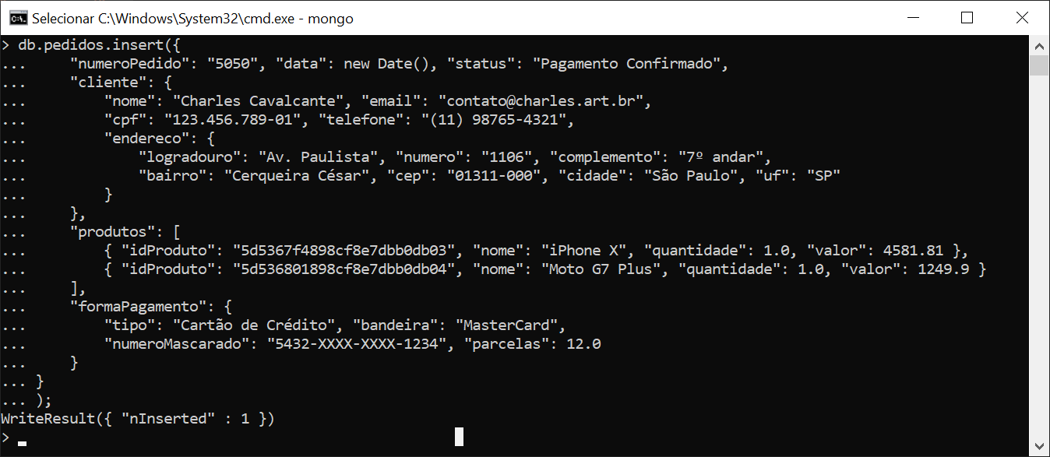

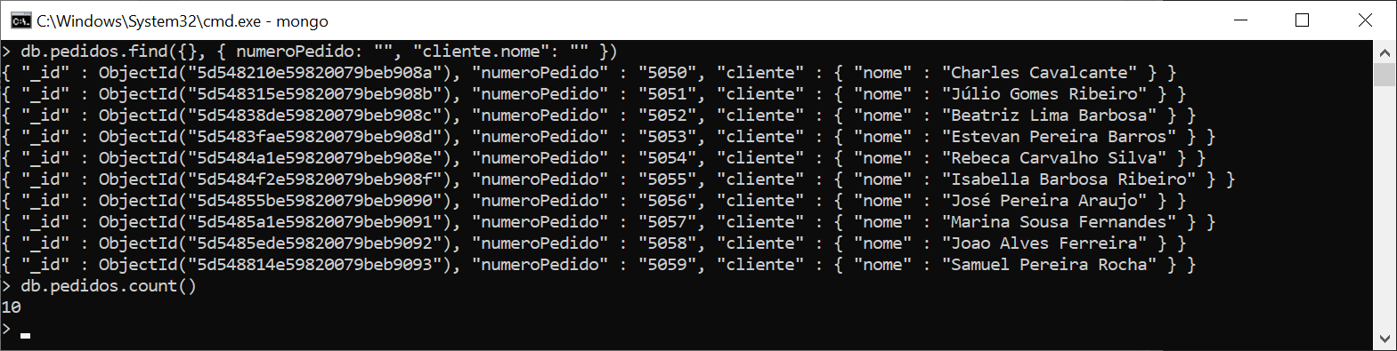

**- Criar Índices para otimizar consultas:**

**a) índice em “status”:**

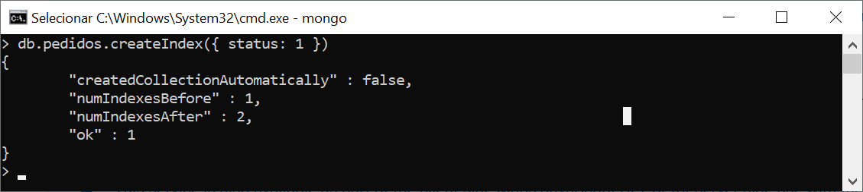

**b) índice em “cliente.endereco.uf”:**

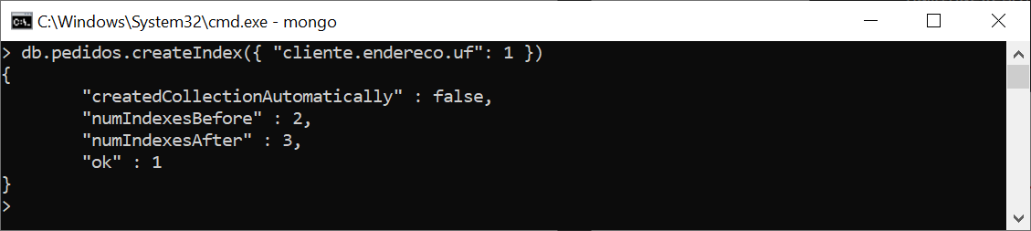

**- Criar 5 consultas diferentes:**

**a) selecionar pedidos com status “Cancelado”:**

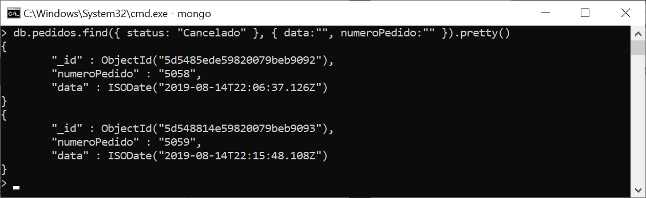

**b) relatório com nome, telefone e número do pedido de clientes de “SP”:**

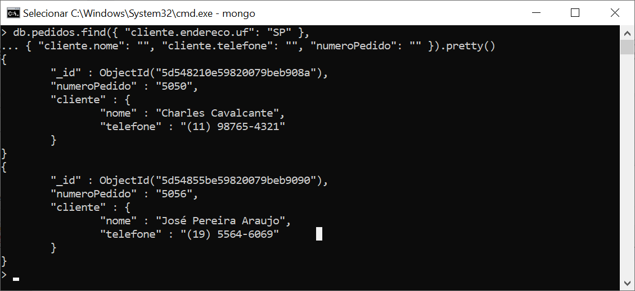

**c) pedidos de clientes que compraram algum produto contendo “iPhone X”:**

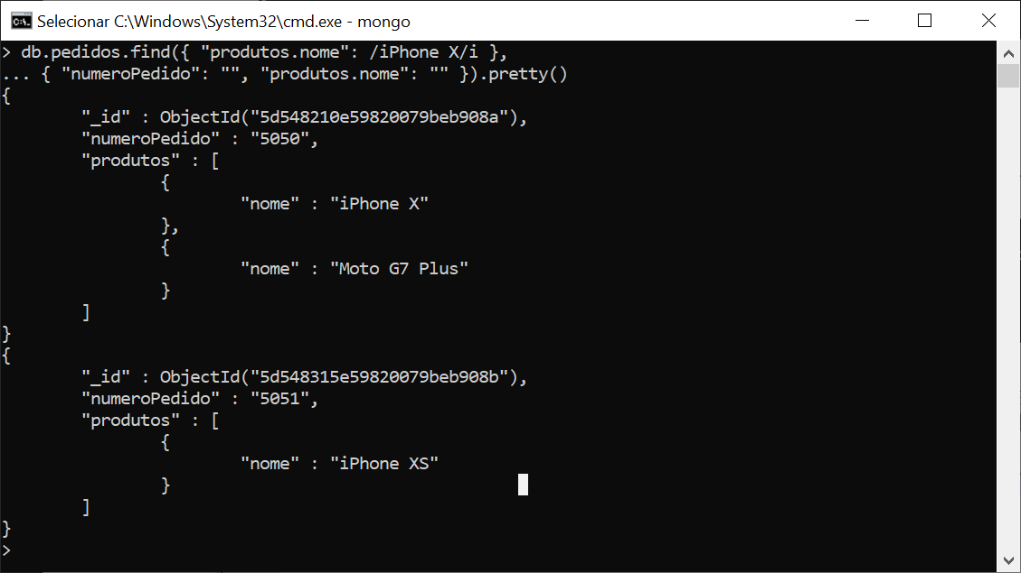

**e) selecionar pedidos de cliente da cidade de “São Paulo” e UF “SP”:**

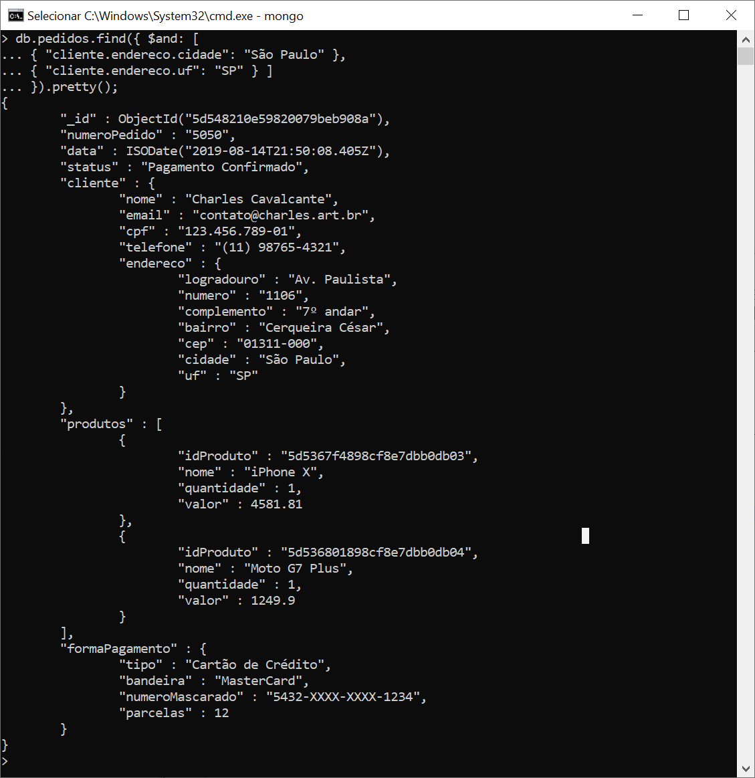

**e) total de vendas (produtos * quantidade) por estado:**

